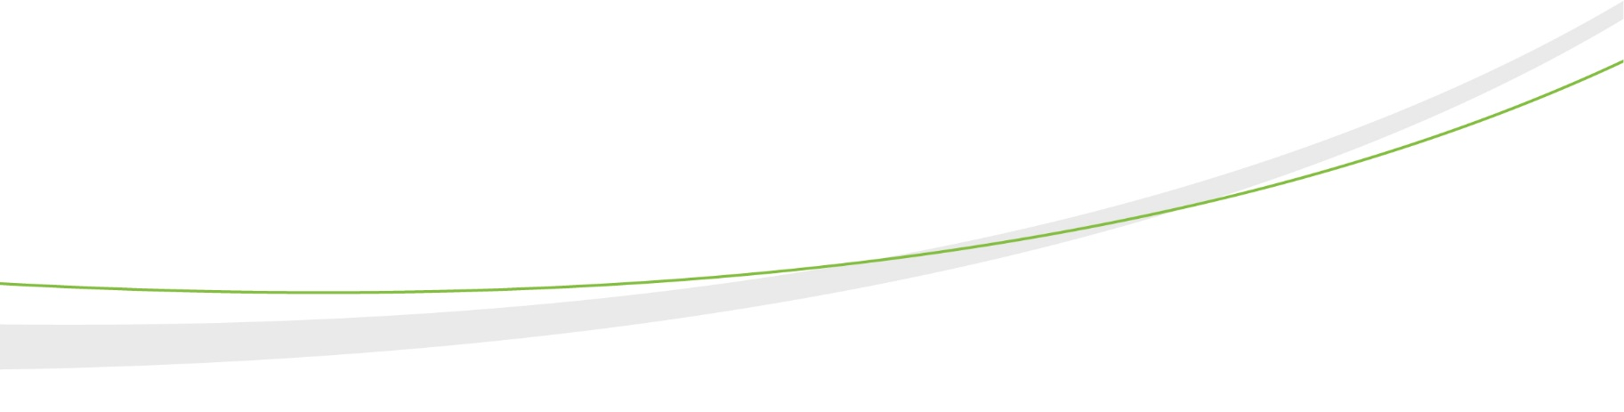

Chargé de projets Zéro Artificialisation Nette (H/F)

CDDOD de 36 mois, à Paris (75)

**MISSION DU POSTE**

Le Chargé de projets (H/F) Zéro Artificialisation Nette (ZAN) apporte son expertise et sa connaissance des enjeux d’aménagement du territoire aux travaux de la Mission Economie de la biodiversité dans le cadre de nos missions de conseil, d’expérimentations et de valorisation. La personne travaille également en transversalité avec le réseau de CDC Biodiversité sur le territoire national.

|  |
| --- |
| La Mission Économie de la Biodiversité (MEB) a pour objectif de créer et expérimenter des outils innovants qui visent à de concilier développement économique et préservation de la biodiversité. Au service de l’intérêt général, elle partage ses travaux de recherche autours de trois thématiques principales :   * Outils et indicateurs en faveur de la biodiversité : ZAN, gain net en biodiversité, solutions de désartificialisation ; * Biodiversité et acteurs économiques : outils à destination des acteurs privés comme publics et accompagnement pour l’atteinte de l’objectif ZAN ; * Biodiversité et territoires : nature en ville, projets de territoires, planification du territoire ou encore stratégies locales. |

**ACTIVITÉS PRINCIPALES**

Au sein de l’équipe MEB intégrée dans la Direction de la recherche et de l’innovation, et sous la responsabilité du Chef de projets de la MEB, Le Chargé de projets (H/F) ZAN a pour objectif d’appuyer par son expertise les équipes de la MEB, de la DRI et plus largement de CDC Biodiversité, dans la réalisation et la conduite de leurs réflexions, travaux et projets.

**Les activités de conseil et d’accompagnement des acteurs économiques**

* Venir en appui et assurer la gestion des missions en cours (volets techniques, opérationnels, humains et financiers).
* Identifier les opportunités commerciales en lien avec le ZAN (rédiger les réponses à appels d’offres (AMO/AMI/APP/AO) en coopération avec les équipes des différentes entités de CDC Biodiversité) ;

**La création et le déploiement d’outils innovants dédiés à l’atteinte de l’objectif ZAN et de son suivi**

* Mener une analyse critique et croisée des instruments existants en coordination avec les travaux déjà réalisés en interne et en externe sur la thématique, et assurer une veille sur les outils et travaux en lien avec le ZAN ;
* Mettre en évidence des manquements/difficultés existantes et rechercher des solutions adaptées ;
* Mettre en cohérence ces outils avec ceux des plans et programmes d’urbanisme ;

**Le développement et la réalisation de formations ZAN**

* Développer puis concevoir un parcours de formations ZAN à destination des acteurs publics puis des acteurs privés en s’appuyant sur les équipes de CDC Biodiversité ;
* Identifier les besoins auprès des acteurs économiques et réaliser le suivi des prestations (techniques, contractuels, législatifs, financiers) ;
* Réaliser des retours d’expériences et actualiser les formations en fonction des évolutions législatives et de la mise en œuvre des différentes étapes dans le temps.

**Valorisation des travaux dans le cadre de la MEB**

* Assurer la veille technique et scientifique sur les sujets ZAN/biodiversité et les initiatives innovantes ;
* Collaborer à la définition des sujets pouvant faire l’objet de publications ;
* Contribuer à la rédaction des publications de la MEB ;
* Participer à des conférences, webinaires, colloques sur des sujets et tout particulièrement en lien avec le ZAN ;
* S’associer activement à la vie et à l’organisation des temps forts de la MEB.

**PROFIL RECHERCHÉ**

* Vous êtes diplômé.e bac +5 (type universitaire ou école) en écologie/aménagement du territoire/sobriété foncière, et connaissance des sujets biodiversité impérative ;
* Vous disposez d’une expérience en aménagement du territoire et/ou en collectivités locales ;
* Vous détenez des connaissances des réseaux français, européens et internationaux travaillant sur les instruments et outils en lien avec la biodiversité ;
* Vous êtes apprécié.e pour vos excellentes qualités relationnelles, votre très grande rigueur, votre enthousiasme, votre capacité d’analyse et de synthèse ;
* Vous avez une forte appétence pour la recherche et l’interdisciplinarité ;
* Vos qualités orales et rédactionnelles en français et en anglais sont irréprochables ;
* Vous avez une bonne maîtrise des outils informatiques (Word, Excel, Powerpoint, etc.) ;
* Vous travaillez pour et avec les autres, vous avez l’esprit d’équipe.

**CONDITIONS DU POSTE**

**Prise de fonction :** dès que possible

**Localisation** : Paris 2ème

**Rémunération** : À définir selon le profil

**Avantages** : Tickets Restaurant, Mutuelle, CE, remboursement transport, télétravail, etc.

**PROCESSUS DE RECRUTEMENT**

CV et lettre de motivation sont à adresser à [recrutement@cdc-biodiversite.fr](mailto:recrutement@cdc-biodiversite.fr) en précisant la référence suivante : ZAN.

**ENTREPRISE**

CDC Biodiversité imagine et adapte des solutions économiques, écologiques et financières pour mettre en œuvre des actions concrètes de restauration et de préservation de la biodiversité, dont elle peut assurer la gestion sur le long terme. Créée en 2007, cette filiale de la Caisse des Dépôts a pour mission de concilier biodiversité et développement économique au service de l’intérêt général. Pionnière en matière de compensation écologique, elle développe également des innovations globales et adaptées aux besoins des acteurs publics et privés en matière de biodiversité, en privilégiant des solutions fondées sur la nature.